TỔNG HỢP DOMAIN, CLASS DIAGRAM VÀ THIẾT KẾ CSDL
NHÓM 1 – AVENGERS
Tuần 07
I. Domain của hệ thống
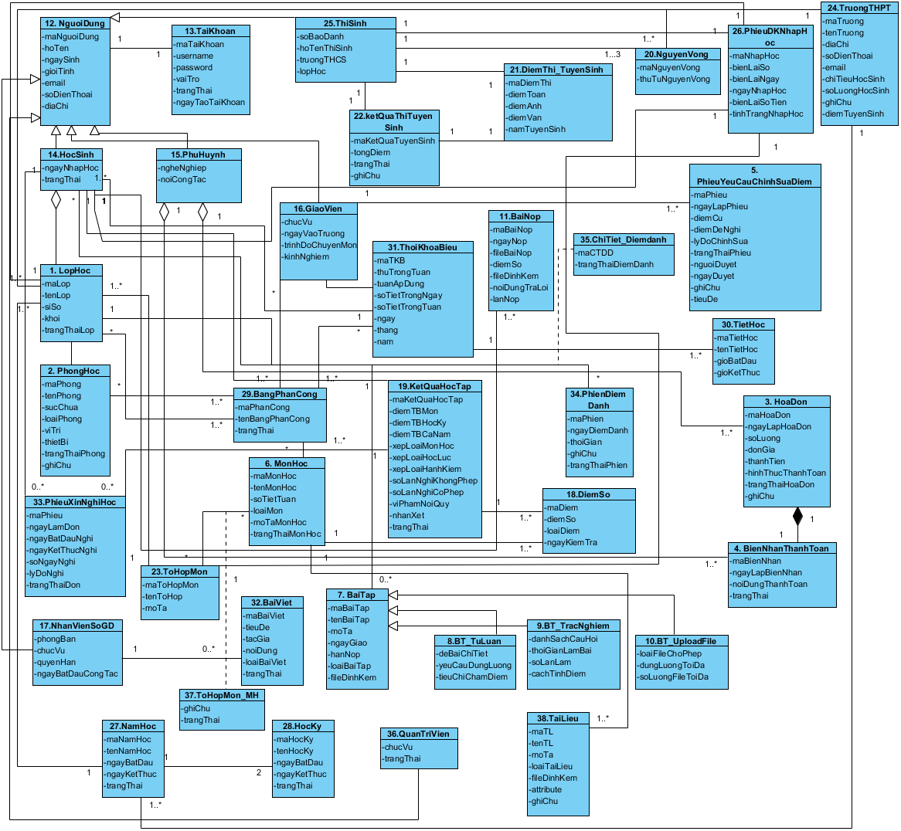
Domain của hệ thống Quản lý trường THPT

II. Class Diagram của hệ thống
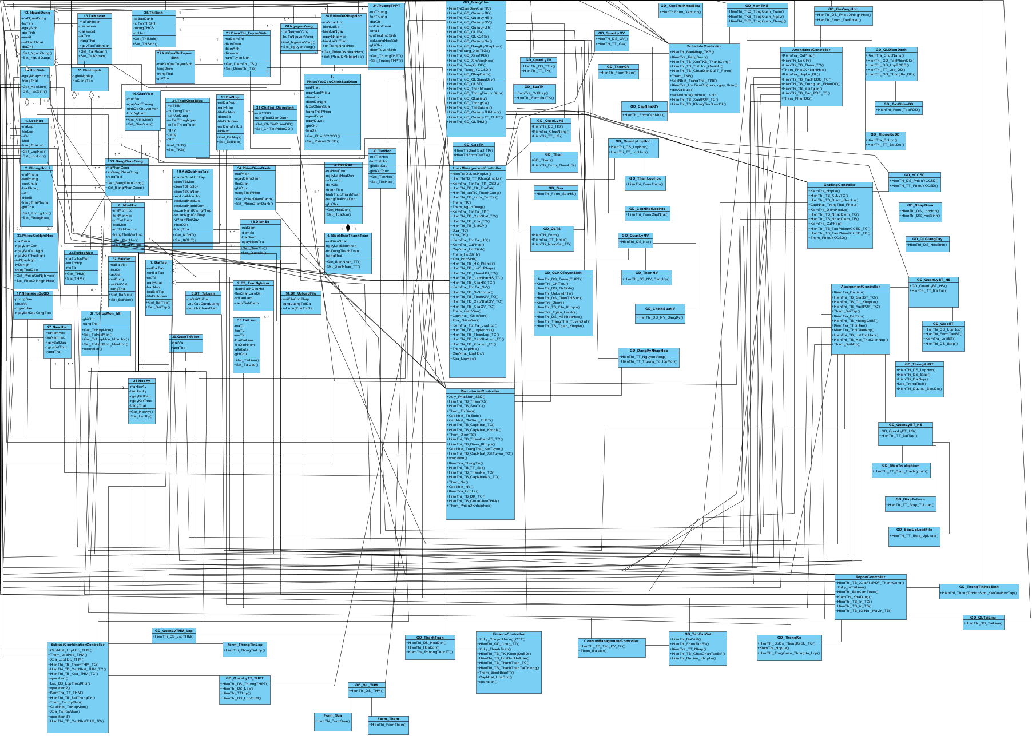
Class Diagram của hệ thống Quản lý trường THPT

III. Thiết kế CSDL cho hệ thống

PHẦN 1: THIẾT KẾ CSDL

1. BẢNG TÀI KHOẢN
Tên cột | Kiểu dữ liệu | Ràng buộc | Giá trị mặc định | Cho phép NULL | Diễn giải
ma_tai_khoan | INT | PK, IDENTITY(1,1) |  |  | Mã định danh duy nhất cho tài khoản
username | VARCHAR(50) | UNIQUE |  |  | Tên đăng nhập duy nhất
password | VARCHAR(255) |  |  |  | Mật khẩu (đã mã hóa)
vai_tro | NVARCHAR(50) | CHECK (vai_tro IN ('GiaoVien', 'NhanVienSoGD', 'ThiSinh', 'QuanTriVien', 'HocSinh', 'PhuHuynh')) |  |  | Vai trò của người dùng trong hệ thống
trang_thai | NVARCHAR(50) | CHECK (trang_thai IN ('HoatDong', 'TamNgung', 'DaXoa')) | 'HoatDong' |  | Trạng thái tài khoản
ngay_tao_tai_khoan | DATE |  | GETDATE() |  | Ngày tạo tài khoản

2. BẢNG NGƯỜI DÙNG
Tên cột | Kiểu dữ liệu | Ràng buộc | Giá trị mặc định | Cho phép NULL | Diễn giải
ma_nguoi_dung | INT | PK, IDENTITY(1,1) |  |  | Mã định danh duy nhất cho người dùng
ma_tai_khoan | INT | FK → TAI_KHOAN(ma_tai_khoan) |  |  | Liên kết với tài khoản (1-1)
ho_ten | NVARCHAR(100) |  |  |  | Họ và tên đầy đủ của người dùng
email | VARCHAR(100) | CHECK (email LIKE '%@%') |  | x | Địa chỉ email hợp lệ
so_dien_thoai | VARCHAR(15) | UNIQUE |  | x | Số điện thoại liên lạc, không trùng lặp
dia_chi | NVARCHAR(255) |  |  | x | Địa chỉ nơi ở hoặc làm việc
ngay_sinh | DATE |  |  | x | Ngày sinh của người dùng
gioi_tinh | NVARCHAR(10) | CHECK (gioi_tinh IN ('Nam', 'Nu', 'Khac')) |  | x | Giới tính của người dùng

3. BẢNG HỌC SINH
Tên cột | Kiểu dữ liệu | Ràng buộc | Giá trị mặc định | Cho phép NULL | Diễn giải
Ma_hoc_sinh | INT | PK, FK → NGUOI_DUNG(ma_nguoi_dung) |  |  | Kế thừa từ bảng người dùng
ngay_nhap_hoc | DATE |  |  | x | Ngày học sinh nhập học
trang_thai | NVARCHAR(50) | CHECK (trang_thai IN ('DangHoc', 'NghiHoc', 'ChuyenTruong')) | 'DangHoc' |  | Trạng thái học tập của học sinh

4. BẢNG PHỤ HUYNH
Tên cột | Kiểu dữ liệu | Ràng buộc | Giá trị mặc định | Cho phép NULL | Diễn giải
Ma_phu_huynh | INT | PK, FK → NGUOI_DUNG(ma_nguoi_dung) |  |  | Kế thừa từ bảng người dùng
nghe_nghiep | NVARCHAR(100) |  |  | x | Nghề nghiệp của phụ huynh
noi_cong_tac | NVARCHAR(255) |  |  | x | Nơi công tác của phụ huynh

5. BẢNG NHÂN VIÊN SỞ GD
Tên cột | Kiểu dữ liệu | Ràng buộc | Giá trị mặc định | Cho phép NULL | Diễn giải
Ma_nv_so | INT | PK, FK → NGUOI_DUNG(ma_nguoi_dung) |  |  | Kế thừa từ bảng người dùng
phong_ban | NVARCHAR(100) |  |  | x | Phòng ban làm việc của nhân viên Sở GD
chuc_vu | NVARCHAR(100) |  |  | x | Chức vụ của nhân viên Sở GD
quyen_han | NVARCHAR(255) |  |  | x | Quyền hạn cụ thể của nhân viên
ngay_bat_dau_cong_tac | DATE |  |  | x | Ngày bắt đầu công tác tại Sở GD

6. BẢNG QUẢN TRỊ VIÊN
Tên cột | Kiểu dữ liệu | Ràng buộc | Giá trị mặc định | Cho phép NULL | Diễn giải
Ma_qtv | INT | PK, FK → NGUOI_DUNG(ma_nguoi_dung) |  |  | Kế thừa từ bảng người dùng
chuc_vu | NVARCHAR(100) |  |  | x | Chức vụ của quản trị viên
trang_thai | NVARCHAR(50) | CHECK (trang_thai IN ('HoatDong', 'TamNgung', 'DaXoa')) | 'HoatDong' |  | Trạng thái tài khoản quản trị viên

7. BẢNG PHIẾU XIN NGHỈ HỌC
Tên cột | Kiểu dữ liệu | Ràng buộc | Giá trị mặc định | Cho phép NULL | Diễn giải
ma_phieu | INT | PK, IDENTITY(1,1) |  |  | Mã định danh duy nhất cho phiếu xin nghỉ
ma_nguoi_dung | INT | FK → HOC_SINH(ma_nguoi_dung) |  |  | Mã học sinh nộp phiếu
ngay_lam_don | DATE |  | GETDATE() |  | Ngày làm đơn xin nghỉ
ngay_bat_dau_nghi | DATE |  |  |  | Ngày bắt đầu nghỉ học
ngay_ket_thuc_nghi | DATE |  |  | x | Ngày kết thúc nghỉ học
so_ngay_nghi | INT | CHECK (so_ngay_nghi > 0) |  |  | Số ngày nghỉ học
ly_do_nghi | NVARCHAR(255) |  |  | x | Lý do xin nghỉ học
trang_thai_don | NVARCHAR(50) | CHECK (trang_thai_don IN ('ChoDuyet', 'DaDuyet', 'TuChoi')) | 'ChoDuyet' |  | Trạng thái đơn xin nghỉ

8. BẢNG GIÁO VIÊN
Tên cột | Kiểu dữ liệu | Ràng buộc | Giá trị mặc định | Cho phép NULL | Diễn giải
chuc_vu | NVARCHAR(100) |  |  | x | Chức vụ của giáo viên
ngay_vao_truong | DATE |  |  | x | Ngày giáo viên vào trường
trinh_do_chuyen_mon | NVARCHAR(100) |  |  | x | Trình độ chuyên môn
kinh_nghiem | INT | CHECK (kinh_nghiem >= 0) | 0 | x | Kinh nghiệm làm việc (năm)

9. BẢNG MÔN HỌC
Tên cột | Kiểu dữ liệu | Ràng buộc | Giá trị mặc định | Cho phép NULL | Diễn giải
ma_mon_hoc | INT | PK, IDENTITY(1,1) |  |  | Mã định danh duy nhất cho môn học
ten_mon_hoc | NVARCHAR(100) |  |  |  | Tên môn học
so_tiet_tuan | INT | CHECK (so_tiet_tuan > 0) |  |  | Số tiết học trong tuần
loai_mon | NVARCHAR(50) |  |  | x | Loại môn học (bắt buộc, tự chọn,...)
mo_ta_mon_hoc | NVARCHAR(255) |  |  | x | Mô tả môn học
trang_thai_mon_hoc | NVARCHAR(50) | CHECK (trang_thai_mon_hoc IN ('HoatDong', 'DaXoa')) | 'HoatDong' |  | Trạng thái môn học

10. BẢNG LỚP HỌC
Tên cột | Kiểu dữ liệu | Ràng buộc | Giá trị mặc định | Cho phép NULL | Diễn giải
ma_lop | INT | PK, IDENTITY(1,1) |  |  | Mã định danh duy nhất cho lớp học
ten_lop | NVARCHAR(50) |  |  |  | Tên lớp học
khoi | INT | CHECK (khoi IN (10, 11, 12)) |  |  | Khối lớp (10, 11, 12)
si_so | INT | CHECK (si_so > 0) |  |  | Sĩ số lớp học
trang_thai_lop | NVARCHAR(50) | CHECK (trang_thai_lop IN ('HoatDong', 'DaXoa')) | 'HoatDong' |  | Trạng thái lớp học
ma_truong | INT | FK → TRUONG_THPT(ma_truong) |  |  | Mã trường THPT
ma_nam_hoc | INT | FK → NAM_HOC(ma_nam_hoc) |  |  | Mã năm học

11. BẢNG PHÒNG HỌC
Tên cột | Kiểu dữ liệu | Ràng buộc | Giá trị mặc định | Cho phép NULL | Diễn giải
ma_phong | INT | PK, IDENTITY(1,1) |  |  | Mã định danh duy nhất cho phòng học
ten_phong | NVARCHAR(50) |  |  |  | Tên phòng học
loai_phong | NVARCHAR(50) |  |  | x | Loại phòng học (thường, thực hành,...)
suc_chua | INT | CHECK (suc_chua > 0) |  |  | Sức chứa phòng học
vi_tri | NVARCHAR(100) |  |  | x | Vị trí phòng học
thiet_bi | NVARCHAR(255) |  |  | x | Thiết bị trong phòng học
trang_thai_phong | NVARCHAR(50) | CHECK (trang_thai_phong IN ('HoatDong', 'DangSuaChua', 'DaXoa')) | 'HoatDong' |  | Trạng thái phòng học
ghi_chu | NVARCHAR(255) |  |  | x | Ghi chú bổ sung

12. BẢNG BÀI TẬP
Tên cột | Kiểu dữ liệu | Ràng buộc | Giá trị mặc định | Cho phép NULL | Diễn giải
ma_bai_tap | INT | PK, IDENTITY(1,1) |  |  | Mã định danh duy nhất cho bài tập
ten_bai_tap | NVARCHAR(100) |  |  |  | Tên bài tập
mo_ta | NVARCHAR(255) |  |  | x | Mô tả bài tập
ngay_giao | DATE |  | GETDATE() |  | Ngày giao bài tập
han_nop | DATE |  |  |  | Hạn nộp bài tập
loai_bai_tap | NVARCHAR(50) | CHECK (loai_bai_tap IN ('TuLuan', 'TracNghiem', 'UploadFile')) |  |  | Loại bài tập
file_dinh_kem | NVARCHAR(255) |  |  | x | Đường dẫn file đính kèm
ma_lop | INT | FK → LOP_HOC(ma_lop) |  |  | Mã lớp học giao bài tập

13. BẢNG BÀI TẬP TỰ LUẬN
Tên cột | Kiểu dữ liệu | Ràng buộc | Giá trị mặc định | Cho phép NULL | Diễn giải
de_bai_chi_tiet | NVARCHAR(MAX) |  |  | x | Đề bài chi tiết
yeu_cau_dung_luong | INT | CHECK (yeu_cau_dung_luong > 0) |  | x | Yêu cầu dung lượng bài nộp (MB)
tieu_chi_cham_diem | NVARCHAR(255) |  |  | x | Tiêu chí chấm điểm

14. BẢNG BÀI TẬP TRẮC NGHIỆM
Tên cột | Kiểu dữ liệu | Ràng buộc | Giá trị mặc định | Cho phép NULL | Diễn giải
danh_sach_cau_hoi | NVARCHAR(MAX) |  |  | x | Danh sách câu hỏi trắc nghiệm
thoi_gian_lam_bai | INT | CHECK (thoi_gian_lam_bai > 0) |  |  | Thời gian làm bài (phút)
so_lan_lam | INT | CHECK (so_lan_lam > 0) | 1 |  | Số lần làm bài tối đa
cach_tinh_diem | NVARCHAR(255) |  |  | x | Cách tính điểm bài trắc nghiệm

15. BẢNG BÀI TẬP UPLOAD FILE
Tên cột | Kiểu dữ liệu | Ràng buộc | Giá trị mặc định | Cho phép NULL | Diễn giải
loai_file_cho_phep | NVARCHAR(100) |  |  | x | Loại file được phép upload
dung_luong_toi_da | INT | CHECK (dung_luong_toi_da > 0) |  |  | Dung lượng tối đa (MB)
so_luong_file_toi_da | INT | CHECK (so_luong_file_toi_da > 0) | 1 |  | Số lượng file tối đa

16. BẢNG BÀI NỘP
Tên cột | Kiểu dữ liệu | Ràng buộc | Giá trị mặc định | Cho phép NULL | Diễn giải
ma_bai_nop | INT | PK, IDENTITY(1,1) |  |  | Mã định danh duy nhất cho bài nộp
ma_bai_tap | INT | FK → BAI_TAP(ma_bai_tap) |  |  | Mã bài tập liên kết
ma_nguoi_dung | INT | FK → HOC_SINH(ma_nguoi_dung) |  |  | Mã học sinh nộp bài
ngay_nop | DATE |  | GETDATE() |  | Ngày nộp bài
trang_thai | NVARCHAR(50) | CHECK (trang_thai IN ('DaNop', 'ChamDiem', 'HoanThanh')) | 'DaNop' |  | Trạng thái bài nộp
diem_so | DECIMAL(4,2) | CHECK (diem_so >= 0 AND diem_so <= 10) |  | x | Điểm số bài nộp
file_dinh_kem | NVARCHAR(255) |  |  | x | Đường dẫn file bài nộp
noi_dung_tra_loi | NVARCHAR(MAX) |  |  | x | Nội dung trả lời (nếu là tự luận)
lan_nop | INT | CHECK (lan_nop > 0) | 1 |  | Lần nộp bài

17. BẢNG THỜI KHÓA BIỂU
Tên cột | Kiểu dữ liệu | Ràng buộc | Giá trị mặc định | Cho phép NULL | Diễn giải
ma_tkb | INT | PK, IDENTITY(1,1) |  |  | Mã định danh duy nhất cho thời khóa biểu
thu_trong_tuan | NVARCHAR(20) | CHECK (thu_trong_tuan IN ('Thu2', 'Thu3', 'Thu4', 'Thu5', 'Thu6', 'Thu7', 'ChuNhat')) |  |  | Thứ trong tuần
tuan_ap_dung | INT | CHECK (tuan_ap_dung > 0) |  |  | Tuần áp dụng
so_tiet_trong_ngay | INT | CHECK (so_tiet_trong_ngay > 0) |  |  | Số tiết trong ngày
so_tiet_trong_tuan | INT | CHECK (so_tiet_trong_tuan > 0) |  |  | Số tiết trong tuần
ngay | DATE |  |  |  | Ngày áp dụng
thang | INT | CHECK (thang BETWEEN 1 AND 12) |  |  | Tháng áp dụng
nam | INT | CHECK (nam >= 2000) |  |  | Năm áp dụng
ma_lop | INT | FK → LOP_HOC(ma_lop) |  |  | Mã lớp học

18. BẢNG TIẾT HỌC
Tên cột | Kiểu dữ liệu | Ràng buộc | Giá trị mặc định | Cho phép NULL | Diễn giải
ma_tiet_hoc | INT | PK, IDENTITY(1,1) |  |  | Mã định danh duy nhất cho tiết học
ten_tiet_hoc | NVARCHAR(50) |  |  |  | Tên tiết học
gio_bat_dau | TIME |  |  |  | Giờ bắt đầu tiết học
gio_ket_thuc | TIME |  |  |  | Giờ kết thúc tiết học
ma_tkb | INT | FK → THOI_KHOA_BIEU(ma_tkb) |  |  | Mã thời khóa biểu

19. BẢNG BẢNG PHÂN CÔNG
Tên cột | Kiểu dữ liệu | Ràng buộc | Giá trị mặc định | Cho phép NULL | Diễn giải
ma_phan_cong | INT | PK, IDENTITY(1,1) |  |  | Mã định danh duy nhất cho bảng phân công
ten_bang_phan_cong | NVARCHAR(100) |  |  |  | Tên bảng phân công
trang_thai | NVARCHAR(50) | CHECK (trang_thai IN ('HoatDong', 'DaXoa')) | 'HoatDong' |  | Trạng thái bảng phân công
ma_tkb | INT | FK → THOI_KHOA_BIEU(ma_tkb) |  |  | Mã thời khóa biểu
ma_mon_hoc | INT | FK → MON_HOC(ma_mon_hoc) |  |  | Mã môn học
ma_phong | INT | FK → PHONG_HOC(ma_phong) |  |  | Mã phòng học
ma_giao_vien | INT | FK → GIAO_VIEN(ma_nguoi_dung) |  |  | Mã giáo viên
- Này thêm

20. BẢNG TÀI LIỆU
Tên cột | Kiểu dữ liệu | Ràng buộc | Giá trị mặc định | Cho phép NULL | Diễn giải
ma_tai_lieu | INT | PK, IDENTITY(1,1) |  |  | Mã định danh duy nhất cho tài liệu
ten_tai_lieu | NVARCHAR(100) |  |  |  | Tên tài liệu
mo_ta | NVARCHAR(255) |  |  | x | Mô tả tài liệu
loai_tai_lieu | NVARCHAR(50) | CHECK (loai_tai_lieu IN ('GiaoAn', 'BaiGiang', 'DeThi', 'TaiLieuThamKhao', 'HuongDan')) |  |  | Loại tài liệu
file_dinh_kem | NVARCHAR(255) |  |  | x | Đường dẫn file tài liệu
ghi_chu | NVARCHAR(255) |  |  | x | Ghi chú bổ sung
ma_mon_hoc | INT | FK → MON_HOC(ma_mon_hoc) |  |  | Mã môn học

21. BẢNG THÍ SINH
Tên cột | Kiểu dữ liệu | Ràng buộc | Giá trị mặc định | Cho phép NULL | Diễn giải
ma_nguoi_dung | INT | PK, FK → NGUOI_DUNG(ma_nguoi_dung) |  |  | Mã người dùng kế thừa từ NGUOI_DUNG
so_bao_danh | VARCHAR(20) | UNIQUE |  |  | Số báo danh duy nhất
truong_thcs | NVARCHAR(100) |  |  | x | Tên trường THCS
lop_hoc | NVARCHAR(50) |  |  | x | Lớp học tại THCS

22. BẢNG NGUYỆN VỌNG
Tên cột | Kiểu dữ liệu | Ràng buộc | Giá trị mặc định | Cho phép NULL | Diễn giải
ma_nguyen_vong | INT | PK, IDENTITY(1,1) |  |  | Mã định danh duy nhất cho nguyện vọng
ma_nguoi_dung | INT | FK → THI_SINH(ma_nguoi_dung) |  |  | Mã thí sinh
ma_truong | INT | FK → TRUONG_THPT(ma_truong) |  |  | Mã trường THPT
thu_tu_nguyen_vong | INT | CHECK (thu_tu_nguyen_vong > 0) |  |  | Thứ tự nguyện vọng

23. BẢNG ĐIỂM THI TUYỂN SINH
Tên cột | Kiểu dữ liệu | Ràng buộc | Giá trị mặc định | Cho phép NULL | Diễn giải
ma_diem_thi | INT | PK, IDENTITY(1,1) |  |  | Mã định danh duy nhất cho điểm thi
ma_nguoi_dung | INT | FK → THI_SINH(ma_nguoi_dung) |  |  | Mã thí sinh
diem_toan | DECIMAL(4,2) | CHECK (diem_toan >= 0 AND diem_toan <= 10) |  | x | Điểm môn Toán
diem_anh | DECIMAL(4,2) | CHECK (diem_anh >= 0 AND diem_anh <= 10) |  | x | Điểm môn Anh
diem_van | DECIMAL(4,2) | CHECK (diem_van >= 0 AND diem_van <= 10) |  | x | Điểm môn Văn
nam_tuyen_sinh | INT | CHECK (nam_tuyen_sinh >= 2000) |  |  | Năm tuyển sinh

24. BẢNG KẾT QUẢ THI TUYỂN SINH
Tên cột | Kiểu dữ liệu | Ràng buộc | Giá trị mặc định | Cho phép NULL | Diễn giải
ma_ket_qua_tuyen_sinh | INT | PK, IDENTITY(1,1) |  |  | Mã định danh duy nhất cho kết quả tuyển sinh
ma_diem_thi | INT | FK → DIEM_THI_TUYEN_SINH(ma_diem_thi) |  |  | Mã điểm thi
tong_diem | DECIMAL(6,2) | CHECK (tong_diem >= 0) |  |  | Tổng điểm thi
trang_thai | NVARCHAR(50) | CHECK (trang_thai IN ('Dau', 'Truot')) |  |  | Trạng thái kết quả
ghi_chu | NVARCHAR(255) |  |  | x | Ghi chú bổ sung

25. BẢNG PHIẾU ĐĂNG KÝ NHẬP HỌC
Tên cột | Kiểu dữ liệu | Ràng buộc | Giá trị mặc định | Cho phép NULL | Diễn giải
ma_nhap_hoc | INT | PK, IDENTITY(1,1) |  |  | Mã định danh duy nhất cho phiếu đăng ký
ma_nguoi_dung | INT | FK → THI_SINH(ma_nguoi_dung) |  |  | Mã thí sinh
ngay_nhap_hoc | DATE |  |  |  | Ngày nhập học
bien_lai_so | VARCHAR(20) |  |  | x | Số biên lai đóng học phí
bien_lai_ngay | DATE |  |  | x | Ngày đóng biên lai
bien_lai_so_tien | DECIMAL(18,2) | CHECK (bien_lai_so_tien >= 0) | 0 |  | Số tiền biên lai
tinh_trang_nhap_hoc | NVARCHAR(50) | CHECK (tinh_trang_nhap_hoc IN ('DaNhapHoc', 'ChoXacNhan', 'Huy')) | 'ChoXacNhan' |  | Tình trạng nhập học
ma_lop | INT | FK → LOP_HOC(ma_lop) |  |  | Mã lớp học

26. BẢNG TRƯỜNG THPT
Tên cột | Kiểu dữ liệu | Ràng buộc | Giá trị mặc định | Cho phép NULL | Diễn giải
ma_truong | INT | PK, IDENTITY(1,1) |  |  | Mã định danh duy nhất cho trường THPT
ten_truong | NVARCHAR(100) |  |  |  | Tên trường THPT
dia_chi | NVARCHAR(255) |  |  | x | Địa chỉ trường
so_dien_thoai | VARCHAR(15) |  |  | x | Số điện thoại liên hệ
email | VARCHAR(100) | CHECK (email LIKE '%@%') |  | x | Email liên hệ
loai_truong | NVARCHAR(50) |  |  | x | Loại trường (công lập, tư thục,...)
chi_tieu_hoc_sinh | INT | CHECK (chi_tieu_hoc_sinh > 0) |  |  | Chỉ tiêu tuyển sinh
so_luong_hoc_sinh | INT | CHECK (so_luong_hoc_sinh >= 0) | 0 |  | Số lượng học sinh hiện tại
diem_tuyen_sinh | DECIMAL(4,2) | CHECK (diem_tuyen_sinh >= 0) |  | x | Điểm chuẩn tuyển sinh
ghi_chu | NVARCHAR(255) |  |  | x | Ghi chú bổ sung

Lược đồ QuanLyHocSinh (tiếp)

27. BẢNG KẾT QUẢ HỌC TẬP
Tên cột | Kiểu dữ liệu | Ràng buộc | Giá trị mặc định | Cho phép NULL | Diễn giải
ma_ket_qua_hoc_tap | INT | PK, IDENTITY(1,1) |  |  | Mã định danh duy nhất cho kết quả học tập
ma_nguoi_dung | INT | FK → HOC_SINH(ma_nguoi_dung) |  |  | Mã học sinh
diem_tb_mon | DECIMAL(4,2) | CHECK (diem_tb_mon >= 0 AND diem_tb_mon <= 10) |  | x | Điểm trung bình môn
diem_tb_hoc_ky | DECIMAL(4,2) | CHECK (diem_tb_hoc_ky >= 0 AND diem_tb_hoc_ky <= 10) |  | x | Điểm trung bình học kỳ
diem_tb_ca_nam | DECIMAL(4,2) | CHECK (diem_tb_ca_nam >= 0 AND diem_tb_ca_nam <= 10) |  | x | Điểm trung bình cả năm
xep_loai_mon_hoc | NVARCHAR(50) |  |  | x | Xếp loại môn học
xep_loai_hoc_luc | NVARCHAR(50) |  |  | x | Xếp loại học lực
xep_loai_hanh_kiem | NVARCHAR(50) |  |  | x | Xếp loại hạnh kiểm
so_lan_nghi_khong_phep | INT | CHECK (so_lan_nghi_khong_phep >= 0) | 0 |  | Số lần nghỉ không phép
so_lan_nghi_co_phep | INT | CHECK (so_lan_nghi_co_phep >= 0) | 0 |  | Số lần nghỉ có phép
vi_pham_noi_quy | NVARCHAR(255) |  |  | x | Vi phạm nội quy
nhan_xet | NVARCHAR(255) |  |  | x | Nhận xét của giáo viên
trang_thai | NVARCHAR(50) | CHECK (trang_thai IN ('HoanThanh', 'ChuaHoanThanh')) | 'ChuaHoanThanh' |  | Trạng thái kết quả học tập

28. BẢNG ĐIỂM SỐ
Tên cột | Kiểu dữ liệu | Ràng buộc | Giá trị mặc định | Cho phép NULL | Diễn giải
ma_diem | INT | PK, IDENTITY(1,1) |  |  | Mã định danh duy nhất cho điểm số
ma_ket_qua_hoc_tap | INT | FK → KET_QUA_HOC_TAP(ma_ket_qua_hoc_tap) |  |  | Mã kết quả học tập
ma_mon_hoc | INT | FK → MON_HOC(ma_mon_hoc) |  |  | Mã môn học
diem_so | DECIMAL(4,2) | CHECK (diem_so >= 0 AND diem_so <= 10) |  |  | Điểm số
loai_diem | NVARCHAR(50) | CHECK (loai_diem IN ('DiemMieng', 'Diem15Phut', 'Diem1Tiet', 'DiemHocKy')) |  |  | Loại điểm
ngay_kiem_tra | DATE |  |  |  | Ngày kiểm tra

29. BẢNG PHIẾU YÊU CẦU CHỈNH SỬA ĐIỂM
Tên cột | Kiểu dữ liệu | Ràng buộc | Giá trị mặc định | Cho phép NULL | Diễn giải
ma_phieu | INT | PK, IDENTITY(1,1) |  |  | Mã định danh duy nhất cho phiếu yêu cầu
ma_giao_vien | INT | FK → GIAO_VIEN(ma_nguoi_dung) |  |  | Mã giáo viên duyệt phiếu
tieu_de | NVARCHAR(100) |  |  |  | Tiêu đề phiếu yêu cầu
ngay_lap_phieu | DATE |  | GETDATE() |  | Ngày lập phiếu
diem_cu | DECIMAL(4,2) | CHECK (diem_cu >= 0 AND diem_cu <= 10) |  |  | Điểm cũ cần chỉnh sửa
diem_de_nghi | DECIMAL(4,2) | CHECK (diem_de_nghi >= 0 AND diem_de_nghi <= 10) |  |  | Điểm đề nghị chỉnh sửa
ly_do_chinh_sua | NVARCHAR(255) |  |  | x | Lý do chỉnh sửa điểm
trang_thai_phieu | NVARCHAR(50) | CHECK (trang_thai_phieu IN ('ChoDuyet', 'DaDuyet', 'TuChoi')) | 'ChoDuyet' |  | Trạng thái phiếu
nguoi_duyet | INT | FK → GIAO_VIEN(ma_nguoi_dung) |  | x | Mã giáo viên duyệt
ngay_duyet | DATE |  |  | x | Ngày duyệt phiếu
ghi_chu | NVARCHAR(255) |  |  | x | Ghi chú bổ sung

30. BẢNG PHIÊN ĐIỂM DANH
Tên cột | Kiểu dữ liệu | Ràng buộc | Giá trị mặc định | Cho phép NULL | Diễn giải
ma_phien | INT | PK, IDENTITY(1,1) |  |  | Mã định danh duy nhất cho phiên điểm danh
ngay_diem_danh | DATE |  | GETDATE() |  | Ngày điểm danh
thoi_gian | TIME |  |  |  | Thời gian điểm danh
ghi_chu | NVARCHAR(255) |  |  | x | Ghi chú bổ sung
trang_thai_phien | NVARCHAR(50) | CHECK (trang_thai_phien IN ('ChuaMo', 'DangDiemDanh', 'HetThoiGian')) | 'ChuaMo' |  | Trạng thái phiên điểm danh

31BẢNG CHI TIẾT ĐIỂM DANH
Tên cột | Kiểu dữ liệu | Ràng buộc | Giá trị mặc định | Cho phép NULL | Diễn giải
ma_ctdd | INT | PK, IDENTITY(1,1) |  |  | Mã định danh duy nhất cho chi tiết điểm danh
ma_phien | INT | FK → PHIEN_DIEM_DANH(ma_phien) |  |  | Mã phiên điểm danh
ma_nguoi_dung | INT | FK → HOC_SINH(ma_nguoi_dung) |  |  | Mã học sinh
trang_thai_diem_danh | NVARCHAR(50) | CHECK (trang_thai_diem_danh IN ('CoMat', 'VangCoPhep', 'VangKhongPhep', 'DiTre')) |  |  | Trạng thái điểm danh
ly_do | INT | FK → PHIEU_XIN_NGHI_HOC(ma_phieu) |  | x | Mã phiếu xin nghỉ học (nếu có)

32. BẢNG NĂM HỌC
Tên cột | Kiểu dữ liệu | Ràng buộc | Giá trị mặc định | Cho phép NULL | Diễn giải
ma_nam_hoc | INT | PK, IDENTITY(1,1) |  |  | Mã định danh duy nhất cho năm học
ten_nam_hoc | NVARCHAR(50) |  |  |  | Tên năm học (VD: 2025-2026)
ngay_bat_dau | DATE |  |  |  | Ngày bắt đầu năm học
ngay_ket_thuc | DATE |  |  |  | Ngày kết thúc năm học
trang_thai | NVARCHAR(50) | CHECK (trang_thai IN ('DangHoatDong', 'DaKetThuc')) | 'DangHoatDong' |  | Trạng thái năm học

33. BẢNG HỌC KỲ
Tên cột | Kiểu dữ liệu | Ràng buộc | Giá trị mặc định | Cho phép NULL | Diễn giải
ma_hoc_ky | INT | PK, IDENTITY(1,1) |  |  | Mã định danh duy nhất cho học kỳ
ma_nam_hoc | INT | FK → NAM_HOC(ma_nam_hoc) |  |  | Mã năm học
ten_hoc_ky | NVARCHAR(50) |  |  |  | Tên học kỳ (VD: Học kỳ 1)
ngay_bat_dau | DATE |  |  |  | Ngày bắt đầu học kỳ
ngay_ket_thuc | DATE |  |  |  | Ngày kết thúc học kỳ
trang_thai | NVARCHAR(50) | CHECK (trang_thai IN ('DangHoatDong', 'DaKetThuc')) | 'DangHoatDong' |  | Trạng thái học kỳ

34. BẢNG TỔ HỢP MÔN
Tên cột | Kiểu dữ liệu | Ràng buộc | Giá trị mặc định | Cho phép NULL | Diễn giải
ma_to_hop_mon | INT | PK, IDENTITY(1,1) |  |  | Mã định danh duy nhất cho tổ hợp môn
ten_to_hop | NVARCHAR(50) |  |  |  | Tên tổ hợp môn (VD: A00, D01)
mo_ta | NVARCHAR(255) |  |  | x | Mô tả tổ hợp môn

35. BẢNG TỔ HỢP MÔN _ MÔN HỌC (Bảng trung gian)
Tên cột | Kiểu dữ liệu | Ràng buộc | Giá trị mặc định | Cho phép NULL | Diễn giải
ma_to_hop_mon | INT | PK, FK → TO_HOP_MON(ma_to_hop_mon) |  |  | Mã tổ hợp môn
ma_mon_hoc | INT | PK, FK → MON_HOC(ma_mon_hoc) |  |  | Mã môn học
trang_thai | NVARCHAR(50) | CHECK (trang_thai IN ('HoatDong', 'DaXoa')) | 'HoatDong' |  | Trạng thái quan hệ
ghi_chu | NVARCHAR(255) |  |  | x | Ghi chú bổ sung

36. BẢNG HÓA ĐƠN
Tên cột | Kiểu dữ liệu | Ràng buộc | Giá trị mặc định | Cho phép NULL | Diễn giải
ma_hoa_don | INT | PK, IDENTITY(1,1) |  |  | Mã định danh duy nhất cho hóa đơn
ma_nguoi_dung | INT | FK → PHU_HUYNH(ma_nguoi_dung) |  |  | Mã phụ huynh
ngay_lap_hoa_don | DATE |  | GETDATE() |  | Ngày lập hóa đơn
so_luong | INT | CHECK (so_luong > 0) |  |  | Số lượng mục trong hóa đơn
don_gia | DECIMAL(18,2) | CHECK (don_gia >= 0) |  |  | Đơn giá
thanh_tien | DECIMAL(18,2) | CHECK (thanh_tien >= 0) |  |  | Thành tiền (so_luong * don_gia)
hinh_thuc_thanh_toan | NVARCHAR(50) | CHECK (hinh_thuc_thanh_toan IN ('TienMat', 'ChuyenKhoan', 'TheNganHang')) |  |  | Hình thức thanh toán
trang_thai_hoa_don | NVARCHAR(50) | CHECK (trang_thai_hoa_don IN ('DaThanhToan', 'ChuaThanhToan', 'Huy')) | 'ChuaThanhToan' |  | Trạng thái hóa đơn
ghi_chu | NVARCHAR(255) |  |  | x | Ghi chú bổ sung

37. BẢNG BIÊN NHẬN THANH TOÁN
Tên cột | Kiểu dữ liệu | Ràng buộc | Giá trị mặc định | Cho phép NULL | Diễn giải
ma_bien_nhan | INT | PK, IDENTITY(1,1) |  |  | Mã định danh duy nhất cho biên nhận
ma_hoa_don | INT | FK → HOA_DON(ma_hoa_don) |  |  | Mã hóa đơn liên kết
ngay_lap_bien_nhan | DATE |  | GETDATE() |  | Ngày lập biên nhận
noi_dung_thanh_toan | NVARCHAR(255) |  |  | x | Nội dung thanh toán
trang_thai | NVARCHAR(50) | CHECK (trang_thai IN ('DaThanhToan', 'ChuaThanhToan')) | 'ChuaThanhToan' |  | Trạng thái biên nhận

38. BẢNG BÀI VIẾT
Tên cột | Kiểu dữ liệu | Ràng buộc | Giá trị mặc định | Cho phép NULL | Diễn giải
ma_bai_viet | INT | PK, IDENTITY(1,1) |  |  | Mã định danh duy nhất cho bài viết
ma_nguoi_dung | INT | FK → NHAN_VIEN_SO_GD(ma_nguoi_dung) |  |  | Mã nhân viên sở GD đăng bài
tieu_de | NVARCHAR(100) |  |  |  | Tiêu đề bài viết
noi_dung | NVARCHAR(MAX) |  |  | x | Nội dung bài viết
ngay_dang | DATE |  | GETDATE() |  | Ngày đăng bài
tac_gia | NVARCHAR(100) |  |  |  | Tên tác giả
loai_bai_viet | NVARCHAR(50) |  |  | x | Loại bài viết (thông báo, tin tức,...)
trang_thai | NVARCHAR(50) | CHECK (trang_thai IN ('DaDang', 'Nhap', 'DaXoa')) | 'Nhap' |  | Trạng thái bài viết

PHẦN 2: THIẾT KẾ VIEW

1. VIEW: VW_DANH_SACH_HOC_SINH
InPut/OutPut | Tên cột | Kiểu dữ liệu | Mô tả
Output | ho_ten | NVARCHAR(100) | Họ và tên đầy đủ của học sinh
Output | ma_nguoi_dung | INT | Mã định danh người dùng (học sinh)
Output | ngay_nhap_hoc | DATE | Ngày học sinh nhập học
Output | ten_lop | NVARCHAR(50) | Tên lớp học hiện tại của học sinh
Output | diem_tb_hoc_ky | DECIMAL(4,2) | Điểm trung bình học kỳ gần nhất
Output | trang_thai | NVARCHAR(50) | Trạng thái học tập (Đang học, Nghỉ học, Chuyển trường)
Output | email | VARCHAR(100) | Địa chỉ email liên lạc của học sinh
Output | so_dien_thoai | VARCHAR(15) | Số điện thoại của học sinh

2. VIEW: VW_THONG_KE_DIEM_DANH
InPut/OutPut | Tên cột | Kiểu dữ liệu | Mô tả
Output | ho_ten | NVARCHAR(100) | Họ và tên học sinh
Output | ma_nguoi_dung | INT | Mã học sinh
Output | ngay_diem_danh | DATE | Ngày điểm danh
Output | trang_thai_diem_danh | NVARCHAR(50) | Trạng thái điểm danh (Có mặt, Vắng có phép, Vắng không phép, Đi trễ)
Output | so_lan_vang_khong_phep | INT | Số lần vắng không phép trong tháng
Output | ten_lop | NVARCHAR(50) | Tên lớp học
Output | ly_do | NVARCHAR(255) | Lý do vắng (nếu có từ phiếu xin nghỉ)

3. VIEW: VW_BANG_DIEM_LOP
InPut/OutPut | Tên cột | Kiểu dữ liệu | Mô tả
Output | ten_lop | NVARCHAR(50) | Tên lớp học
Output | ho_ten | NVARCHAR(100) | Họ và tên học sinh
Output | ma_mon_hoc | INT | Mã môn học
Output | ten_mon_hoc | NVARCHAR(100) | Tên môn học
Output | diem_so | DECIMAL(4,2) | Điểm số của học sinh môn đó
Output | loai_diem | NVARCHAR(50) | Loại điểm (Miệng, 15 phút, 1 tiết, Học kỳ)
Output | diem_tb_mon | DECIMAL(4,2) | Điểm trung bình môn

4. VIEW: VW_PHAN_CONG_GIAO_VIEN
InPut/OutPut | Tên cột | Kiểu dữ liệu | Mô tả
Output | ho_ten_gv | NVARCHAR(100) | Họ và tên giáo viên
Output | ma_giao_vien | INT | Mã giáo viên
Output | ten_mon_hoc | NVARCHAR(100) | Tên môn học được phân công
Output | ten_lop | NVARCHAR(50) | Tên lớp học
Output | thu_trong_tuan | NVARCHAR(20) | Thứ trong tuần
Output | ten_tiet_hoc | NVARCHAR(50) | Tên tiết học
Output | ten_phong | NVARCHAR(50) | Tên phòng học

5. VIEW: VW_KET_QUA_TUYEN_SINH
InPut/OutPut | Tên cột | Kiểu dữ liệu | Mô tả
Output | ho_ten | NVARCHAR(100) | Họ và tên thí sinh
Output | so_bao_danh | VARCHAR(20) | Số báo danh
Output | diem_toan | DECIMAL(4,2) | Điểm môn Toán
Output | diem_van | DECIMAL(4,2) | Điểm môn Văn
Output | diem_anh | DECIMAL(4,2) | Điểm môn Anh
Output | tong_diem | DECIMAL(6,2) | Tổng điểm thi
Output | trang_thai | NVARCHAR(50) | Trạng thái kết quả (Đậu, Trượt)
Output | ten_truong | NVARCHAR(100) | Tên trường THPT trúng tuyển

PHẦN 3: THIẾT KẾ PROCEDURE

1. PROCEDURE: sp_ThemHocSinh
In/Out | Tên cột | Kiểu dữ liệu | Mô tả
Input | @ho_ten | NVARCHAR(100) | Họ và tên học sinh mới
Input | @ngay_sinh | DATE | Ngày sinh của học sinh
Input | @email | VARCHAR(100) | Địa chỉ email học sinh
Input | @so_dien_thoai | VARCHAR(15) | Số điện thoại liên lạc
Input | @ma_lop | INT | Mã lớp học phân công
Input | @ngay_nhap_hoc | DATE | Ngày nhập học
Output | @ma_nguoi_dung_moi | INT | Trả về mã người dùng (học sinh) mới tạo

2. PROCEDURE: sp_DuyetPhieuXinNghi
In/Out | Tên cột | Kiểu dữ liệu | Mô tả
Input | @ma_phieu | INT | Mã phiếu xin nghỉ học cần duyệt
Input | @ma_giao_vien | INT | Mã giáo viên duyệt phiếu
Input | @trang_thai_moi | NVARCHAR(50) | Trạng thái mới (DaDuyet, TuChoi)
Input | @ghi_chu | NVARCHAR(255) | Ghi chú lý do duyệt/từ chối
Output | @ket_qua | NVARCHAR(50) | Kết quả thực hiện (ThanhCong, Loi)

3. PROCEDURE: sp_ThemBaiTap
In/Out | Tên cột | Kiểu dữ liệu | Mô tả
Input | @ten_bai_tap | NVARCHAR(100) | Tên bài tập mới
Input | @mo_ta | NVARCHAR(255) | Mô tả bài tập
Input | @han_nop | DATE | Hạn nộp bài
Input | @loai_bai_tap | NVARCHAR(50) | Loại bài tập (TuLuan, TracNghiem, UploadFile)
Input | @ma_lop | INT | Mã lớp học giao bài
Input | @file_dinh_kem | NVARCHAR(255) | Đường dẫn file đính kèm (nếu có)
Output | @ma_bai_tap_moi | INT | Trả về mã bài tập mới tạo

PHẦN 4: THIẾT KẾ FUNCTION
1. FUNCTION: fn_TinhDiemTrungBinhHocSinh

In/Out | Tên cột | Kiểu dữ liệu | Mô tả
Input | @ma_nguoi_dung | INT | Mã học sinh cần tính điểm
Output | Giá trị trả về (DECIMAL(4,2)) |  | Điểm trung bình cả năm của học sinh (tính từ các điểm số môn học)

2. FUNCTION: fn_KiemTraTrangThaiLop

In/Out | Tên cột | Kiểu dữ liệu | Mô tả
Input | @ma_lop | INT | Mã lớp học cần kiểm tra
Output | Giá trị trả về (BIT) |  | 1 nếu lớp đang hoạt động, 0 nếu đã xóa hoặc không tồn tại

3. FUNCTION: fn_TinhSoNgayNghi

In/Out | Tên cột | Kiểu dữ liệu | Mô tả
Input | @ma_nguoi_dung | INT | Mã học sinh
Input | @thang | INT | Tháng cần tính (1-12)
Input | @nam | INT | Năm cần tính
Output | Giá trị trả về (INT) |  | Tổng số ngày nghỉ học trong tháng/năm (có phép và không phép)

